AAD-152S-223电源参数

- 技术参数
输入电压：AC90-264V 50HZ/60HZ
额定功率：1500W
输出电压：DC500V—DC1500V
负载充电时间：<6ms (0-1500V)
内置PFC
保护种类：短路/过负载/过电压
外形尺寸：铁壳 (支持立式和卧式)
工作温度：-20-60℃
工作湿度：20-90%RH 无冷凝
设计满足CCC、CE认证以及医疗电源相关要求
电磁兼容： CLASS I B级
散热方式：风扇散热
输出特性：线性输出
- 接口说明
1、控制接口：接插件型号：XHB2.54-7P
接线顺序：
1P------DC5V+
2P------DC5V-
3P------PWM(PWM占空比调压信号 0%-100%)
4P------ON/OF（电源输出控制信号 L==打开电源输出 H==关闭电源输出）
5P------ON/OF（风扇开关 L==打开风扇 H==关闭风扇）
6P------TEMP OUT（电源内部超温输出 H==超温 L==正常）
7P------输出电压采样输出 0-3.3V (可以协商)
2、AC电源输入接口：接插件型号：KF2EDGVM-7.62-6P
接线顺序：
1P-2P------ACL
3P-4P------CAN
5P-6P------FGND
3、DC电源输出接口：
接插件型号：KF2EDGVM-7.62-4P
接线顺序：
1P------DC0V
2P------N/C
3P------N/C
4P------DC+(500v-1500v)

- 电源输出负载电路：
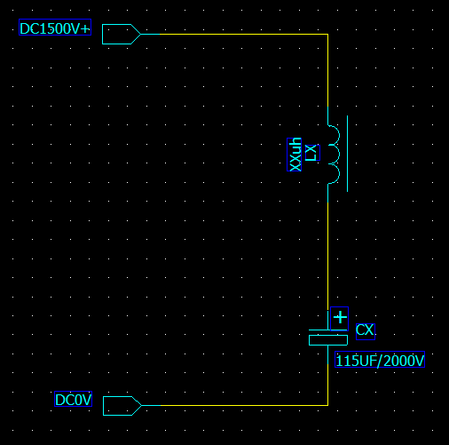

四、工作流程
- 根据设定电压(DC500V-DC1500V任意电压调节)。计算输出调节PWM占空比；
- 打开电源输出控制信号，直流输出端对负载充电（从打开电源控制信号到负载电容充满控制的输出电压时间<6ms）；
- 稳定输出直流电压，维持时间最短时间为2ms，最长时间为1S；
- 关闭电源输出控制信号；
- 负载电容开始放电，放电时间为250US-500US；
- 放电结束，重新返回到步骤A，重新开始工作。

